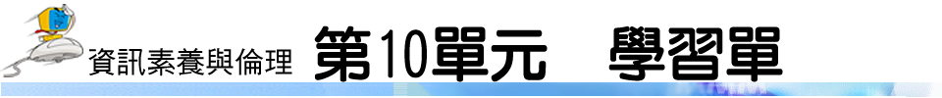

  - 你也想成為一個數位達人嗎？你認為成為一個數位達人要做到哪些呢？請從以下的答案中勾選你覺得正確的部分。
□能運用網路蒐集資料解決問題 □會讓別人的電腦中毒
□能利用電腦整理個人資料 □會幫助別人解決電腦問題
□能利用線上遊戲賺錢 □在網路上也懂得尊重別人
□懂得很多電腦網路的知識 □分享自己的網路學習經驗
□可以任意修改別人的網頁 □猜對別人的密碼
□其他＿＿＿＿＿＿＿＿＿＿＿＿＿＿＿＿＿＿＿＿

  - 請你判斷下列哪些資料不適合公布在網站上？
□身份證字號 □性別 □出生年月日 □父母的姓名
□姓名 □暱稱 □電子郵件信箱 □密碼 □住址 □電話
□寵物的名字 □今天的心情 □父母的職業 □父母的公司名稱□自己的作品 □朋友的照片 □銀行帳號 □朋友的電話
□最喜歡的藝人 □最討厭的同學 □最喜歡吃的食物 □興趣
□其他＿＿＿＿＿＿＿＿＿＿＿＿＿＿＿＿＿＿＿＿

三、說說看，你善用資訊科技的經歷。


